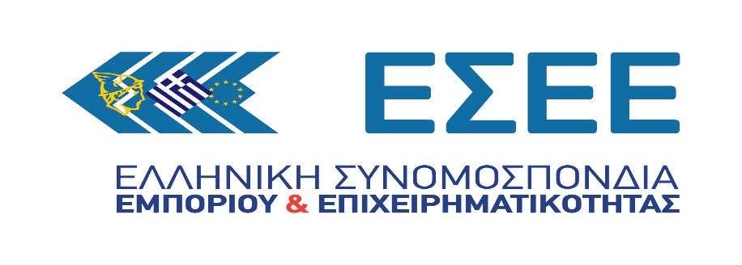

Αθήνα, 30 Νοεμβρίου 2020
Αρ. πρωτ: ΓΑ 8199

Προς
- Ομοσπονδίες μέλη ΕΣΕΕ
- Εμπορικούς Συλλόγους
- Αντιπροσώπους ΕΣΕΕ

Θέμα: Μέτρα προστασίας της δημόσιας υγείας από 30 Νοεμβρίου έως 7 Δεκεμβρίου 2020

Κυρίες και Κύριοι,

Δημοσιεύτηκε στην Εφημερίδα της Κυβερνήσεως η Κοινή Υπουργική Απόφαση Δ1α/ΓΠ.οικ.76629/27-11-2020 (ΦΕΚ 5255Β – επισυνάπτεται στην παρούσα) με την οποία καθορίζονται τα έκτακτα μέτρα προστασίας της δημόσιας υγείας από τον κίνδυνο περαιτέρω διασποράς του κορωνοϊού στο σύνολο της Επικράτειας και για το χρονικό διάστημα από σήμερα, Δευτέρα 30 Νοεμβρίου 2020 έως και τη επόμενη Δευτέρα, 7 Δεκεμβρίου 2020.
Σε ότι αφορά το εμπόριο, οι διατάξεις της πιο πάνω απόφασης ορίζουν τα εξής:
- Το λιανεμπόριο παραμένει σε αναστολή λειτουργίας. Επιτρέπεται μόνο η διενέργεια εργασιών χωρίς την παρουσία κοινού και με την θύρα εισόδου κλειδωμένη. Συνεχίζουν να επιτρέπονται οι ηλεκτρονικές ή τηλεφωνικές παραγγελίες των πελατών με παράδοση όμως αποκλειστικά κατ’ οίκον και σε καμία περίπτωση με μετάβαση του πελάτη στο κατάστημα (είτε μέσα, είτε έξω από αυτό).
- Τα καταστήματα πώλησης καπνικών και ψιλικών λειτουργούν έως τις 20.30. Τα περίπτερα συνεχίζουν να λειτουργούν σε 24άωρη βάση.
- Τα καταστήματα τροφίμων (σούπερ μάρκετ, μίνι μάρκετ, φούρνοι, κρεοπωλεία, ιχθυοπωλεία, ζαχαροπλαστεία) εξακολουθούν να λειτουργούν, τηρώντας τις κάτωθι προϋποθέσεις:
- Κλείσιμο στις 20.30.
- Χωρητικότητα 4 άτομα έως 100 τ.μ. και 1 άτομο για κάθε 10 τ.μ. επιπλέον.
- Απόσταση 1,5 μέτρου μεταξύ των ατόμων.
- Ειδική απολύμανση στα σκεύη που χρησιμοποιούν οι πελάτες.
- Διατήρηση της απαγόρευσης πώλησης διαρκών προϊόντων από τα σούπερ μάρκετ, όπως έχουν καθοριστεί από τις υφιστάμενες Υπουργικές Αποφάσεις.
- Οι επιχειρήσεις που λειτουργούν (εσωτερικές υπηρεσίες, λογιστικές υπηρεσίες, χονδρεμπόριο κλπ.) θα πρέπει:
- Να χρησιμοποιούν μόνο το αναγκαίο προσωπικό.
- Να παρέχουν ειδική άδεια στους εργαζόμενους που ανήκουν σε ομάδες αυξημένου κινδύνου.
- Να εφαρμόζουν υποχρεωτική τηλεργασία στο μέγιστο βαθμό, εφόσον το επιτρέπει η φύση των καθηκόντων.
- Να τηρούν απόσταση 1,5 μέτρου μεταξύ των ατόμων και διενέργεια συναντήσεων με συμμετοχή το πολύ 7 ατόμων.
- Παραμένει η υποχρέωση χρήσης μάσκας παντού, σε όλους τους εσωτερικούς και εξωτερικούς χώρους, συμπεριλαμβανομένων και των χώρων εργασίας. Εξαιρούνται μόνο όσοι εργάζονται σε ατομικό χώρο χωρίς την παρουσία οποιουδήποτε άλλου προσώπου. Από την υποχρέωση υποχρεωτικής χρήσης μάσκας παντού εξαιρούνται επίσης όσοι έχουν αναπνευστικά προβλήματα και τα παιδιά κάτω των 4 ετών.
- Η γενική απαγόρευση της κυκλοφορίας διατηρείται. Επιτρέπεται η μετακίνηση εκτός περιφερειακής ενότητας για λόγους εργασίας και με τις αναγκαίες βεβαιώσεις.
Συστήνουμε και πάλι προσοχή στις εμπορικές επιχειρήσεις, καθώς τα διοικητικά πρόστιμα που προβλέπονται για μη συμμόρφωση με τις διατάξεις της ως άνω Υπουργικής Απόφασης είναι εξοντωτικά και κυμαίνονται από 2.000 έως 50.000 ευρώ με αναστολή λειτουργίας της επιχείρησης από 15 έως 90 ημέρες.
Παραμένουμε στην διάθεσή σας για οποιαδήποτε πρόσθετη πληροφορία.

Με εκτίμηση,

Αντώνης Μέγγουλης
Διευθυντής & Νομικός Σύμβουλος ΕΣΕΕ

